- DELAVNICA - NASVETI O VRTU IN UČINKOVITEM VRTNARJENJU
POMLAD PRIHAJA TUDI NA NAŠ VRT
Zima se poslavlja in z njo mraz. Mi pa smo začeli razmišljati, kaj bomo posejali, posadili, katero seme bomo uporabili in seveda se v naprej veselimo pridelkov s svojega vrta.
Zelenjavni vrt lahko pomeni veliko sprostitev po vsakdanjih opravilih ali veliko obremenitev, saj je z njim precej dela. Dela potekajo že od marca pa tja do novembra. Seveda se mnogi zaradi pomanjkanja časa odrekajo sveži zelenjavi (ali nimajo možnosti za svoj vrt) in jo morajo kupovati v trgovinah. Po navadi prihaja tja zelenjava po zelo dolgi poti in temu primerna je tudi njena kakovost.
V svoj vrt gremo po vrtnine sproti, jih sproti režemo, pulimo, trgamo, kolikor jih dnevno potrebujemo.
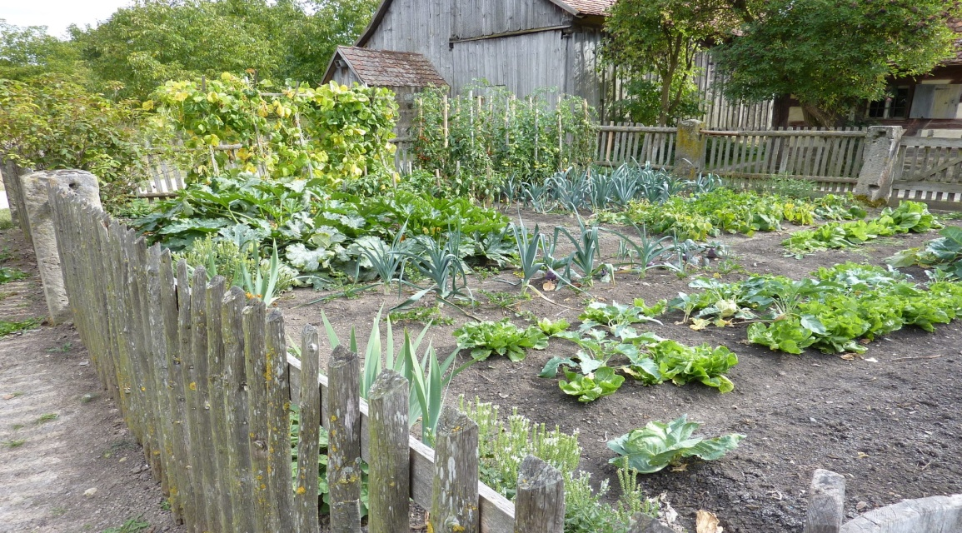
Uredimo si le toliko velik vrtiček, kolikor ga v tem hitrem tempu zmoremo obdelovati. Če pa imamo še nekaj časa, si omislimo večji vrt ali njivo. Tako pa bomo pridelali še zelenjavo in vrtnine za ozimnico.
Foto:Nasveti.net

Kako velik naj bi bil naš vrt? Na enega družinskega člana računamo 10 kvadratnih metrov za sprotno porabo zelenjave. Na 20 kvadratnih metrih pa bi lahko že poskrbeli tudi za ozimnico. Sicer pa naj bo vaš vrt tako velik, kolikor imate prostorskih možnosti, kolikor ga potrebujete in kolikor ga zmorete obdelovati.
Takoj za velikostjo vrta pa je najbolj pomembna lega. Sončna lega bo dala več pridelka, zelenjava bo okusnejša. Poiskati je potrebno tudi prostor, kjer voda hitro odteka. Zelo pomembno je, da pozimi voda ne zastaja, saj bi poškodovala rastline, ki prezimijo.
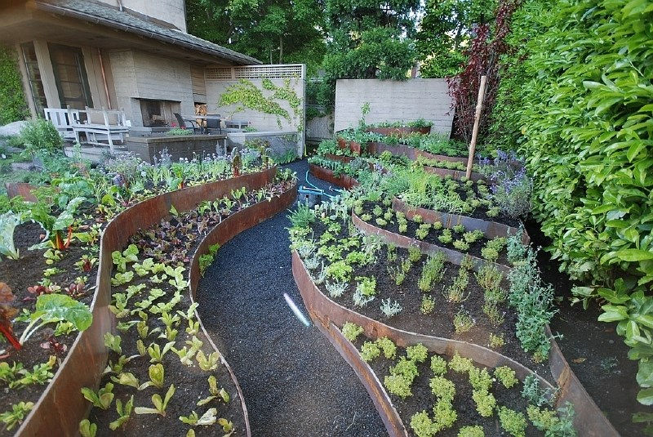
Razmislite tudi o obliki vrta. Lahko je tudi drugačne oblike od pravokotne. Gredice so lahko različnih nepravilnih oblik, saj je zelenjavni vrt lahko tudi okras ob hišah.
Foto: Pinterest
Velikost gredic mora omogočiti lahek dostop do zelenjave. Širina gredic naj bo prilagojena, da lahko z obeh strani sežemo po zelenjavi. Nekateri dajo na potke deske, ki pa niso priporočljive, saj se pod njimi skrijejo žuželke, služijo pa tudi temu, da se pod njimi skrivajo polži. Deske pa tudi zmanjšajo, pomanjšajo prostornino vrta.
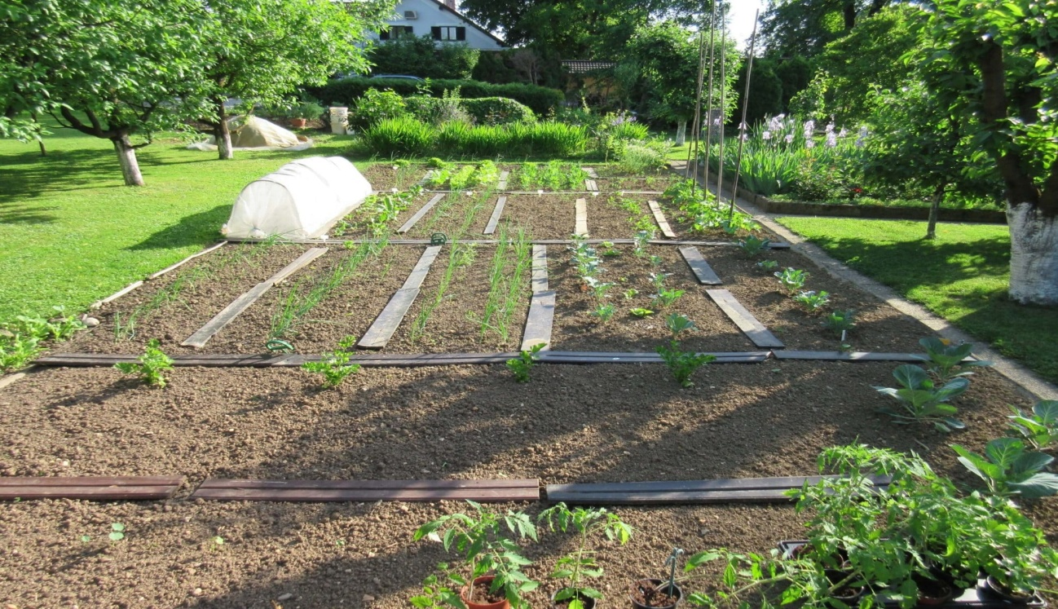
Foto: Plantella.si
Tako moramo pri pripravi vrta razmišljati o marsičem.
Vsako leto pa skrbno načrtujemo razporeditev vrtnin. Načrtovanje je najpomembnejši korak, da pridelamo na vrtu zdrave vrtnine brez uporabe škropiv.
Zelo pomemben korak je kolobar, saj nam omogoči zdrav in večji pridelek.; nekatere rastline zemljo močno izčrpajo in jih je potrebno močno gnojiti. Določene rastline pa v zemlji pustijo snovi, s katerimi se lahko prehranjujejo rastline, ki so posejane za njimi.
Za vsako zelenjadnico po končani rasti v zemlji ostanejo ostanki korenin, na katerih preživijo škodljivci in nekatere bolezni.
Če v naslednjem letu spet sadimo ali sejemo na istem mestu, se lahko življenje škodljivcev nadaljuje, tudi zato je pomembno na vrtu kolobariti. Tako si v mesecu januarju ali februarju vzamemo čas, da si narišemo skico vrta in načrt, kam in kaj bomo na katero gredico posejali ali posadili. List označimo z letnico, da nam bo v pomoč naslednjo leto. Vrtnine naj bi se na isto mesto sejale po štirih letih.

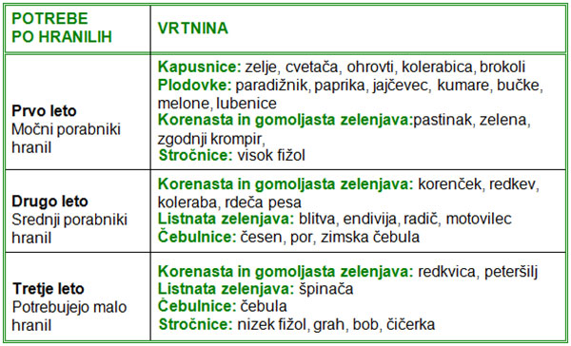
Foto: utrinek.si
Planirali bi po pravilu, da bi vrtninam z globokimi koreninami (gomoljnice, korenovke) sledile vrtnine s plitvimi koreninami (solata, fižol, grah). Začnemo z vrtninami, ki izboljšujejo rodovitnost tal, s stročnicami (grah, fižol, bob). Njim naj sledijo rastline, ki porabijo več hranljivih snovi (kapusnice, zelje, redkev, cvetača, kolerabica). Za njimi gojimo razhudnike (paradižnik, paprika, jajčevec). Tem sledijo še kobulnice (korenček, zelena, peteršilj). Za njimi špinačnice (blitva, špinača, rdeča pesa). Nato so na vrsti košarice (solata, radič, kumare, lubenice, melone). Na koncu kroga pa še čebulnice (čebula, česen, šalotka, por, drobnjak). Seveda ta krog ne gre ravno v tem zaporedju, važen je samo vrstni red.
Pomembno je, da minejo 4 leta, preden pride na isto mesto vrtnina iz iste družine.
Kolobar pa lahko uravnavamo tudi z gnojenjem s hlevskim gnojem ali z organskimi gnojili.
Vrt razdelimo na tri dele-poljine.
Prvo poljino pognojimo s hlevskim gnojem, ki pa mora biti preležan. Na težjih zemljah gnojimo jeseni. Na tej poljini posejemo ali posadimo kapusnice (zelje, cvetačo, ohrovt). Lahko tudi kumarice, buče, melone, tudi zgodnji krompir sodi sem.
Na drugi poljini porabimo domači kompost, ki smo ga naredili sami. Druga poljina sledi na vrtu prvi poljini, to pomeni, da je bil ta del vrta gnojen s hlevskim gnojem v prejšnjem letu. Pognojimo lahko tudi z manjšo količino organskega gnojila, vendar je boljši domači kompost. Tukaj bodo uspevale vse prezimne vrtnine: solata, brstični ohrovt, motovilec, špinača. Tudi listne rastline sodijo sem: kolerabica, radič, endivija. Tudi paradižnik in papriko je bolje saditi sem. Tu bodo uspevale tudi bolj 'požrešne' korenovke. Čebulnice in stročnice pa ne marajo gnojenja s hlevskim gnojem.
Tretji del vrta pa ostane nepognojen še tretje leto. Na dobrih vrtnih zemljah v tem delu vrta tudi z mineralnimi gnojili ni treba gnojiti. Tam posejemo korenček, korenasti peteršilj, čebulo, česen, šalotko. Potresemo lahko nekaj kalijevih gnojil, a le po potrebi.
V četrtem letu krog pričnemo znova.
Še nekaj vremenskih PREGOVOROV za čase, ki so že za nami.
FEBRUAR, SVEČAN
- Ako sneg dalj ko 17 tednov leži, slaba letina sledi.
- Če ptiči ujeti so tolsti, mastnati, bo dosti snega še in zmrzali.
- Če na svečnico od strehe kapne prej kot od sveče, ne bo še kmalu konec zime.

MAREC, SUŠEC
- Če sušec vabi ovčice na paše zelene, jih mali traven spet v hleve sežene.
- Če sušec grmi, lakota beži.
- Če v sušcu more kmet orati, bo v malem travnju moral počivati.

APRIL, MALI TRAVEN
- Slana v aprilu je bolj nevarna, kot poleti toča in suša soparna.
- Če penica poje, preden trta brsti, se kmet dobre letine veseli.
- Če je mali traven preveč gorak, se veliki traven obrne naopak.

V tem letu vam želim, da bi vam vrt dal obilen pridelek, ki vam bo v veselje in bo krepil zdravje vaše družine.
Mojca Abraham

Vir: Zelenjadnice z domačega vrta

